Handlungsanleitung

Erinnerungen an die Kreidezeit
Die klassische Wandtafel gehört zu den Standard-Unterrichtsmedien. In der Erwachsenenbildung begegnet die grüne Schultafel vor allem jenen Dozenten, die in Schulen Kurse geben, etwa für Volkshochschulen, die nicht über ausreichend eigene Räume verfügen. Die modernere weiße Form, als Whiteboard bekannt, ist hingegen in Seminarräumen verbreitet. Bei der Nutzung dieser Medien sollten Sie an Folgendes denken.
Ziel: Nutzung der Medien im Rahmen der didaktischen Veranstaltungsplanung
Benötigtes Material: Kreide bzw. Whiteboard-Stifte in verschiedenen Farben, Lappen, Schwamm und Wassereimer
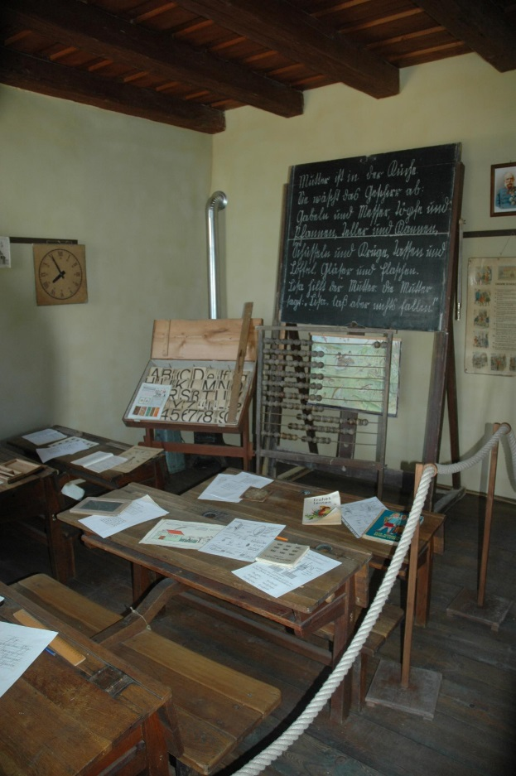
Dauer: variabel
Die klassische Schreib- oder Schiefertafel gibt es in dieser Form am längsten von allen im Unterricht gebrauchten Medien, und zwar seit dem frühen 19. Jahrhundert, wenngleich Vorformen aus Stein oder Ton seit der Antike überliefert sind. Die Tafel wirkt vergleichsweise „klassisch“ und wird bis heute mit der Institution Schule assoziiert und ist daher bei manchen Lernenden mit negativen Erinnerungen verbunden. Der Einsatz einer Tafel kann durchaus Assoziationen mit sich bringen, die nachteilig auf den Lernprozess wirken. Vor allem wenn die Lernenden selbst die Tafel nutzen sollen, so lösen die Beschaffenheit der Kreide, der Geruch und das Geräusch von Kreide negative Assoziationen aus. Es sind aber ebenso positive Assoziationen denkbar, wie z.B. frühere Lernspiele.
Abb.1: Historische Unterrichtsmedien (Bild: weisserstier/flickr.com, CC BY 2.0)
Das Whiteboard ist vergleichsweise modern, allerdings assoziationsfrei, und mit Blick auf die technischen Voraussetzungen nicht immer problemlos einsetzbar.
Folgenden Aspekten sollte Aufmerksamkeit gewidmet werden:
- Kreide: verschiedene Farben nutzbar, am besten weiß – kann nass sein und ist dann schlecht zu erkennen
- Schwamm: spezielles Material für Tafeln verwenden – kann bei ungeeignetem Material schmierigen Untergrund hinterlassen
- Whiteboard-Stifte: schwarz, blau, rot, grün zu nutzen – können leer sein bzw. schlecht schreiben
- Spezielles Wischtuch: spezielles Material für Whiteboards verwenden – kann bei ungeeignetem Material schmierigen Untergrund hinterlassen
Quelle: Bergedick, A., Rohr, D., & Wegener, A. (2011). Bilden mit Bildern. Visualisieren in der Weiterbildung. Bielefeld: W. Bertelsmann

